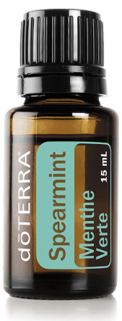
Menthe verte 15 ml
Application:
Ingrédients: huile essentielle de menthe verte (Mentha spicata).
Description aromatique : doux, mentholé, frais.
Bienfaits principaux :
Bien connu pour son odeur mentholée et fraîche, la menthe verte est souvent utilisée en cuisine mais peut être aussi appliquée sur la peau ou diffusée pour un grand nombre de bienfaits variés. La menthe verte est une alternative à d’autres huiles essentielles de menthe.

Mode d’emploi :
En cosmétique :
- Mettre 3-4 gouttes pendant la douche pour une sensation rafraîchissante et remontante.
- Ajouter à de l’huile de coco fractionnée et appliquer sur le dos, la nuque et les épaules.
- Mélanger 10 gouttes avec de l’eau dans un flacon pulvérisateur et utiliser sur le corps pour un parfum unique.
- Mettre sur la brosse à dent avant la pâte dentifrice pour un goût plus éclatant et une sensation de propreté.
En alimentaire :
- Ajouter une goutte dans un chocolat chaud ou un thé pour un arôme revigorant.
- Ajouter une goutte dans les desserts, les boissons, les salades et les entrées.
Dans la maison :
- Diffuser pour un parfum apaisant pendant les mois d’hiver.

Précautions :
Possible sensibilité de la peau. Maintenir hors de portée des enfants. Si vous êtes enceinte, allaitante ou en traitement médical, consulter votre médecin traitant. Eviter le contact avec les yeux, l’intérieur des oreilles et les zones sensibles.
